**Коллекции, классы-прототипы, обобщения**

Задание 1 Хранение кэша данных (Hashtable). Класс Cache, хранящий пары ключ-значение (Hashtable). Методы AddToCache(), GetFromCache(), RemoveFromCache().

Листинг программы:

public class Cache

{

private Hashtable _cache;

public Cache()

{

_cache = new Hashtable();

}

public void AddToCache(int key, DataEntity value)

{

if (!_cache.ContainsKey(key))

{

_cache.Add(key, value);

Console.WriteLine($"Добалвено в кэш: {value}");

}

else

{

Console.WriteLine("Ключ уже существует.");

}

}

public DataEntity GetFromCache(int key)

{

if (_cache.ContainsKey(key))

{

return (DataEntity)_cache[key];

}

else

{

Console.WriteLine("Ключ не найден.");

return null;

}

}

public void RemoveFromCache(int key)

{

if (_cache.ContainsKey(key))

{

_cache.Remove(key);

Console.WriteLine($"Удален из кэша: Ключ {key}");

}

else

{

Console.WriteLine("Ключ не найден.");

}

}

public void DisplayCache()

{

Console.WriteLine("Кэш:");

foreach (DictionaryEntry entry in _cache)

{

Console.WriteLine($"{entry.Key}: {entry.Value}");

}

}

}

public class DataEntity

{

public int Id { get; set; }

public string Name { get; set; }

public DataEntity(int id, string name)

{

Id = id;

Name = name;

}

public override string ToString()

{

return $"ID: {Id}, Имя: {Name}";

}

}

public class Program

{

public static void Main()

{

Cache cache = new Cache();

cache.AddToCache(1, new DataEntity(1, "Entity One"));

cache.AddToCache(2, new DataEntity(2, "Entity Two"));

cache.DisplayCache();

DataEntity entity = cache.GetFromCache(1);

Console.WriteLine("Получено из кэша: " + entity);

cache.RemoveFromCache(1);

cache.DisplayCache();

}

}

Таблица 1.1 – Входные и выходные данные

|  |  |
| --- | --- |
| Входные данные | Выходные данные |
| Добавление данных в кэш:Добавлено в кэш: ID: 1, Name: Entity OneДобавлено в кэш: ID: 2, Name: Entity TwoПолучение данных по ключу 1Извлечено из кэша: ID: 1, Name: Entity OneУдаление данных по ключу 1Удалено из кэша: Key 1Отображение содержимого кэшаКэш содержит: 2: ID: 2, Name: Entity Two | Добавление данных в кэш:Добавлено в кэш: ID: 1, Name: Entity OneДобавлено в кэш: ID: 2, Name: Entity TwoПолучение данных по ключу 1Извлечено из кэша: ID: 1, Name: Entity OneУдаление данных по ключу 1Удалено из кэша: Key 1Отображение содержимого кэшаКэш содержит: 2: ID: 2, Name: Entity Two |

Анализ результатов:

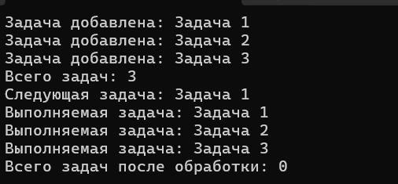

Рисунок 1.1 – Результат работы программы